

**САНАТОРНО-КУРОРТНОЕ ОБЪЕДИНЕНИЕ**

**ФНПР «ПРОФКУРОРТ»**

**ПРОГРАММА ФНПР «ПРОФСОЮЗНАЯ ПУТЕВКА»**

**(СКИДКИ РАСПРОСТРАНЯЮТСЯ И НА БЛИЗКИХ РОДСТВЕННИКОВ)**

**ОТДЕЛ РЕАЛИЗАЦИИ ПУТЁВОК АО «СКО ФНПР «ПРОФКУРОРТ»**

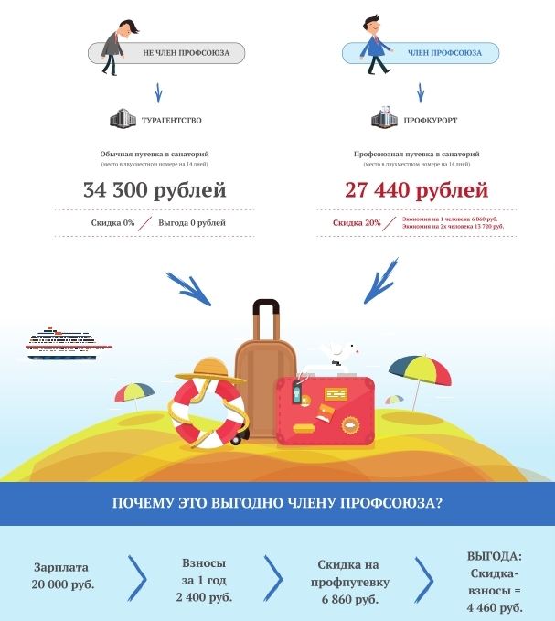

**ТЕЛЕФОН: (800) 100-23-28 (БЕСПЛАТНО)**

[**WWW.PROFKURORT.RU**](http://WWW.PROFKURORT.RU) **E-MAIL: SRP@PROFKURORT.RU**